Лабораторная работа №4

Создание и процесс обработки программ на языке ассемблер NASM

Павленко Сергей

Содержание

# 1 Цель работы

Освоение процедуры компиляции и сборки программ, написанных на ассемблере NASM

# 2 Теоретическое введение

Основные принципы работы компьютера Основными функциональными элементами электронно-вычислительной машины являются центральный процессор, память и периферийные устройства Взаимодействие этих устройств осуществляется через общую шину, к которой они подключены. Физически шина представляет собой большое количество проводников, соединяющий устройства друг с другом. В современных компьютерах проводники выполнены в виде электропроводящих дорожек на материнской плате. Основной задачей процессора является обработка информации, а также организация координации всех узлов компьютера. В состав центрального процессора входят следующие устройства: * List item 1 арифметико-логическое устройство (АЛУ) - выполняет логические и арифметические действия, необходимые для обработки информации, хранящиейся в памяти * List item 2 устройство управления (УУ) - обеспечивает управление и контроль всех устройств компьютера * List item 3 регистры - свехбыстрая оперативная память небольшого объёма, входящая в состав процессора, для временного хранения промежуточных результатов выполнения инструкций. Регистры процессора делятся на два типа: регистры общего назначения и специальные регистры

Для того, чтобы писаь программы на ассембере, необходимо знать, какие регистры процессора существуют и как их можно использовать. Большинство команд в программах написанных на пссемблере используют регистры в качестве операндов. Практически все команды представляют собой преобразование данных хранящихся в регистрах процессора, это например пересылка данных между регистрами или между регистрами и памятью, преобразование данных хранящихся в регистрах.  
Доступ к регистрам осуществляется не по адресам, как к основной памяти, а по именам. Каждый регистр процессора архитектуры х86 имеет свое название, состоящее из 2 или 3 букв латинского алфавита.  
В качестве примера приведем названия основных регистров общего назначения:  
  
* List item 1 RAX, RCX, RDX, RBX, RSI, RDI - 64 битные  
* List item 2 EAX, ECX, EDX, EBX, ESI, EDI - 32 битные  
* List item 3 AX, CX, DX, BX, SI, DI - 16 битные  
* List item 4 AH, AL, CH, CL, DH, DL, BH, BL - 8 битные  
  
Таким образом можно отметить, что вы можете написать в своей программе, например, такие команды:

mov ax, 1 mov eax, 1

Обе команды поместят в регистр АХ число 1. Разница будет заключатся только в том, что вторая команда обнулит старшие разряды регистра EAX, то есть после выполнения второй команды в регистре EAX будет число 1. А первая команда оставит в старших разрядах регистра EAX старые данные. И если там были данные, отличные от нуля, то после выполнения первой команды в регистре EAX будет какое-то число, но не 1. А вот в регистре AX будет число 1.  
Другим важным узлом ЭВМ является оперативное запоминающее устройство (ОЗУ). ОЗУ — это быстродействующее энергозависимое запоминающее устройство, которое на- прямую взаимодействует с узлами процессора, предназначенное для хранения программ и данных, с которыми процессор непосредственно работает в текущий момент. ОЗУ состоит из одинаковых пронумерованных ячеек памяти. Номер ячейки памяти — это адрес хранящихся в ней данных.

# 3 Выполнение лабораторной работы

Перейдём в каталог

cd ~/work/arch-pc/lab04 Создадим текстовый файл с именем hello.asm touch hello.asm Откроем этот файл с помощью любого текстового редактора, например, gedit gedit hello.asm

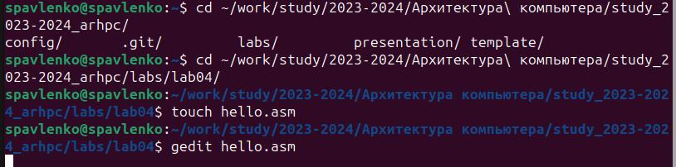

Рис.1

Введём в него следующий текст

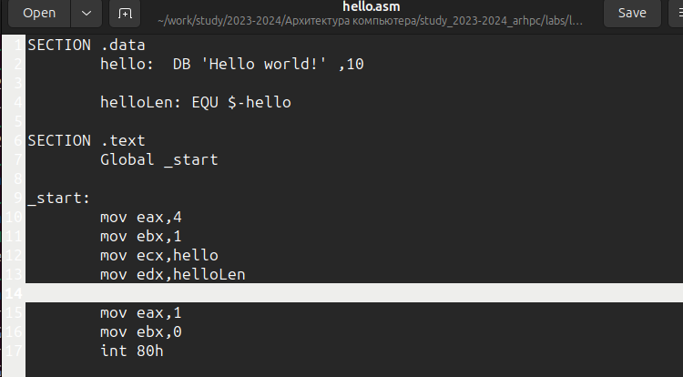

Рис.2

NASM превращает текст программы в объектный код. Например, для компиляции приведённого выше текста программы «Hello World» необходимо написать:

nasm -f elf hello.asm Если текст программы набран без ошибок, то транслятор преобразует текст программы из файла hello.asm в объектный код, который запишется в файл hello.o. С помощью команды ls проверим, что объектный файл был создан.

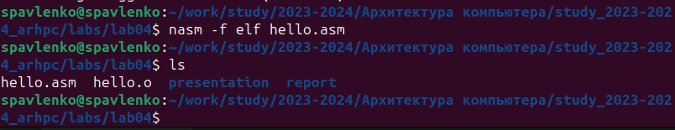

Рис.3

Выполним следующую команду:

nasm -o obj.o -f elf -g -l list.lst hello.asm Спомощью команды ls проверим, что файлы были созданы

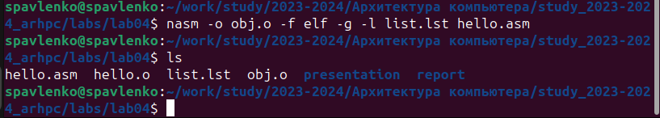

Рис.4

Как видно из схемы на пред. рис., чтобы получить исполняемую программу, объектный файл

необходимо передать на обработку компоновщику: ld -m elf_i386 hello.o -o hello Спомощью команды ls проверим, что файлы были созданы

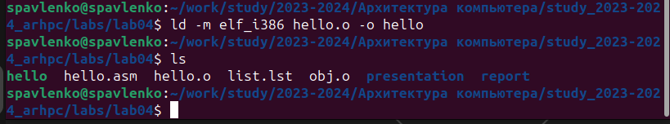

Рис.5

Ключ -o с последующим значением задаёт в данном случае имя создаваемого исполняемого файла.  
Выполните следующую команду

ld -m elf_i386 obj.o -o main

Рис.6

Рис.6

Спомощью команды ls проверим, какое имя имеет объектный файл

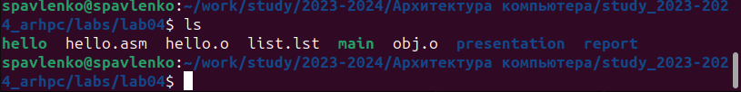

Рис.7

Запустим на выполнение созданный исполняемый файл, находящийся в текущем каталоге, можно, набрав в командной строке:

./hello

Рис.8

Рис.8

# 4 Выводы

Выполнив данную лабораторную работу мы понили, как можно пользоваться простейшими программами на языке ассемблера NASM, выяснили как преобразовывать файлы *.аsm в файлы *.о, как компилировать код программы, как передать файл на обработку компоновщику и как запустить исходный файл.

# 5 Выполнение лабораторной работы

1. В каталоге ~/work/arch-pc/lab04 с помощью команды cp создим копию файла hello.asm с именем lab4.asm

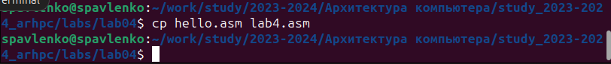

Рис.9

1. С помощью любого текстового редактора внесите изменения в текст программы в файле lab4.asm так, чтобы вместо Hello world! на экран выводилась строка с вашими фамилией и именем.

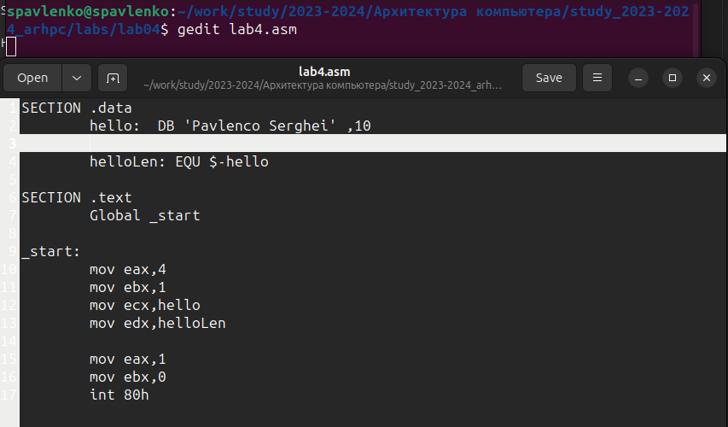

Рис.10

1. Оттранслируйте полученный текст программы lab4.asm в объектный файл.

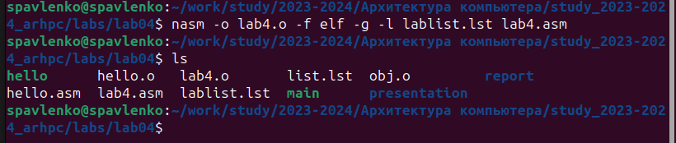

Рис.11

Выполним компоновку объектного файла

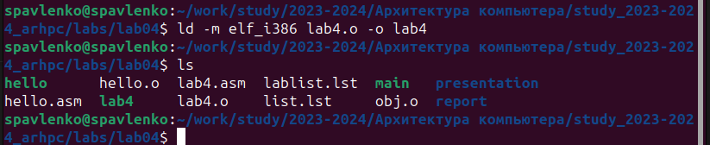

Рис.12

Запустите получившийся исполняемый файл.

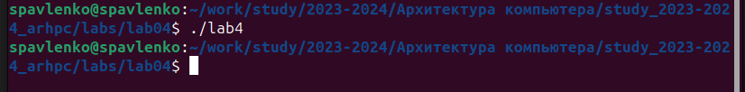

Рис.13

1. Скопируйте файлы hello.asm и lab4.asm в Ваш локальный репозиторий в каталог ~/work/study/2023-2024/“Архитектура компьютера”/arch-pc/labs/lab04/. Загрузите файлы на Github

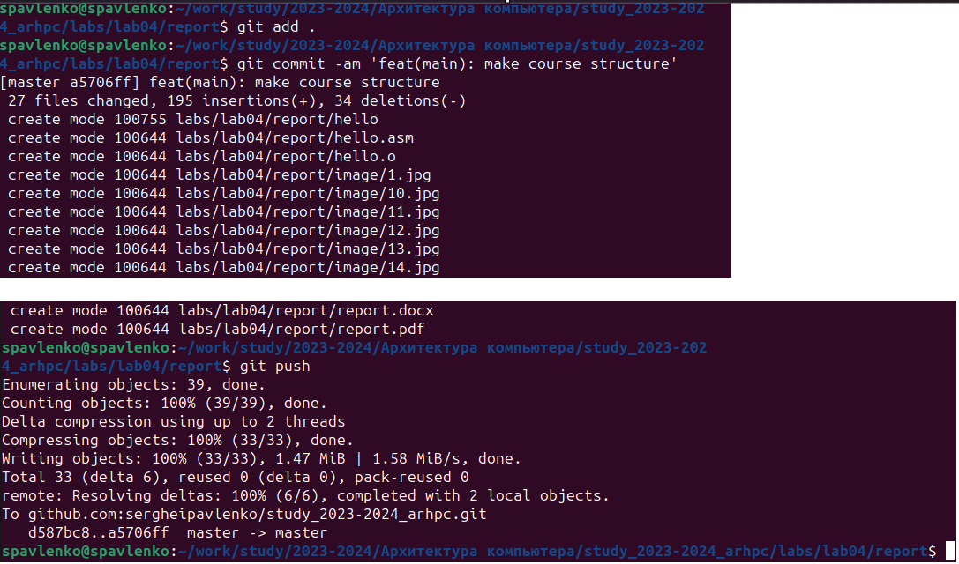

Рис.14

# 6 Выводы по самостоятельной работы

С помощью данных заданий, мы на практике закрепили пройденный материал: по преобразовыванию файлов, компилированию кода, по передаче файла на обработку и запустили исходный файл.

# Список литературы

1. GDB: The GNU Project Debugger. — URL: https:// www.gnu.org/software/gdb/.
2. GNU Bash Manual. — 2016. — URL: https://www.gnu.org/software/bash/manual/.
3. Midnight Commander Development Center. — 2021. — URL: https://midnight-commander. org/.
4. NASM Assembly Language Tutorials. — 2021. — URL: https://asmtutor.com/.
5. Newham C. Learning the bash Shell: Unix Shell Programming. — O’Reilly Media, 2005. — 354 с. — (In a Nutshell). — ISBN 0596009658. — URL: http://www.amazon.com/Learning- bash-Shell-Programming-Nutshell/dp/0596009658.
6. Robbins A. Bash Pocket Reference. — O’Reilly Media, 2016. — 156 с. — ISBN 978-1491941591.
7. The NASM documentation. — 2021. — URL: https://www.nasm.us/docs.php.
8. Zarrelli G. Mastering Bash. — Packt Publishing, 2017. — 502 с. — ISBN 9781784396879.
9. Колдаев В. Д., Лупин С. А. Архитектура ЭВМ. — М. : Форум, 2018.
10. Куляс О. Л., Никитин К. А. Курс программирования на ASSEMBLER. — М. : Солон-Пресс,
11. Новожилов О. П. Архитектура ЭВМ и систем. — М. : Юрайт, 2016.
12. Расширенный ассемблер: NASM. — 2021. — URL: https://www.opennet.ru/docs/RUS/nasm/.
13. Робачевский А., Немнюгин С., Стесик О. Операционная система UNIX. — 2-е изд. — БХВ- Петербург, 2010. — 656 с. — ISBN 978-5-94157-538-1.
14. Столяров А. Программирование на языке ассемблера NASM для ОС Unix. — 2-е изд. — М. : МАКС Пресс, 2011. — URL: http://www.stolyarov.info/books/asm_unix.
15. Таненбаум Э. Архитектура компьютера. — 6-е изд. — СПб. : Питер, 2013. — 874 с. — (Классика Computer Science).
16. Таненбаум Э., Бос Х. Современные операционные системы. — 4-е изд. — СПб. : Питер, 2015. — 1120 с. — (Классика Computer Science